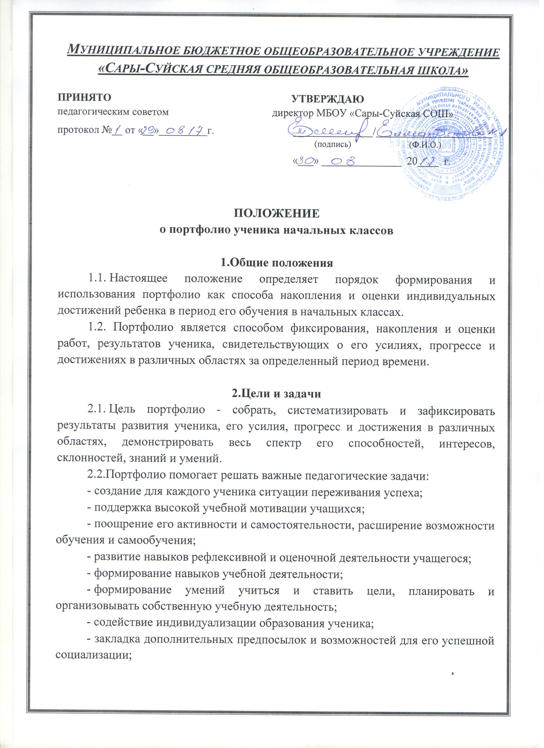 - укрепление взаимодействия с семьей ученика, повышение заинтересованности родителей (законных представителей) в результатах развития ребенка и совместной педагогической деятельности со школой.
2.3. Портфолио реализует следующие функции образовательного процесса:
- диагностическую: фиксируются изменения и рост показателей за определенный период времени;
- целеполагания: поддерживает образовательные цели, сформулированные стандартом;
- мотивационную: поощряет детей, педагогов и родителей к взаимодействию в достижении положительных результатов;
- содержательную: максимально раскрывает спектр достижений и выполняемых работ;
- развивающую: обеспечивает непрерывность процесса развития, обучения и воспитания от класса к классу;
- рейтинговую: показывает диапазон и уровень навыков и умений.

3. Порядок формирования портфолио
3.1. Портфолио ученика начальных классов является одной из составляющих системы оценки достижения планируемых результатов освоения основной образовательной программы НОО и играет важную роль при переходе ребенка в 5 класс средней школы для определения вектора его дальнейшего развития и обучения.
3.2. Период составления портфолио - 1-4 года (1-4 классы начальной школы).
3.3. Ответственность за организацию формирования портфолио и систематическое заполнение и знакомство родителей (законных представителей), администрации школы с его содержанием возлагается на классного руководителя.
3.4. Портфолио хранится в классном помещении школы в течение всего времени пребывания ребенка в нем. При переводе ребенка в другое образовательное учреждение портфолио выдается на руки родителям (законным представителям) вместе с личным делом (медицинской картой) ребенка.

4.Структура портфолио ученика начальной школы
4.1. Портфолио ученика начальной школы имеет следующую структуру:
- Титульный лист (оформляется педагогом)
-Раздел «Социально-личностное развитие ученика»: характеристика ученика, характеристика социума, сведения и родителях, интересы и увлечения, режим дня, расписание уроков и занятий внеурочной деятельности, любимые игрушки и книги, фотографии, классные поручения и т.д. (Заполняется вместе с ребенком и родителями (законными представителями).
-Раздел «Учебно-познавательное развитие ученика»: достижения ученика в различных предметных областях, успехи в проектной и исследовательской деятельности, материалы и листы наблюдений, фиксирование достигнутых результатов, результаты стартовой диагностики, промежуточных и итоговых стандартизированных работ по предметам и т.д. (Заполняется педагогами, психологом, логопедом и т.д.)
- Раздел «Физическое развитие и здоровье ребенка»: мониторинг физического развития ребенка, мониторинг здоровья ребенка, фиксирование достигнутых результатов в спорте, участие в соревнованиях, освоение основных движений, новых видов спорта и т.д. (Заполняется по годам обучения классным руководителем, учителем физической культуры, медицинским работником, родителями).
- Раздел «Духовно-нравственное развитие ребенка»: участие в конкурсах, выставках, рисунки, фотографии поделок, результаты анкетирования. (Заполняется классным руководителем, психологом, родителями, учеником).
- Раздел «Разные разности» (заполняется ребенком по его усмотрению).
4.2. По результатам накопленной оценки, которая формируется на основе материалов портфолио, в характеристике выпускника начальной школы делаются выводы о:
- о сформированности у учащегося универсальных и предметных способов действий, а так же опорной системы знаний, обеспечивающих ему возможность продолжения образования на ступени основного общего образования;
- сформированности основ умения учиться, понимаемой как способности к самоорганизации с целью постановки и решения учебно-познавательных и учебно-практических задач.
- индивидуальном прогрессе в основных сферах развития личности: мотивационно смысловой, познавательной, эмоциональной, волевой, саморегуляции.
4.3. Информация о достигаемых обучающимся образовательных результатов допустимо только в форме, не представляющей угрозы личности, психологической безопасности и эмоциональному статусу учащегося.

